TECH Lamella Mat 2.0 100mm 2500x600x100mm Lamellenmatte

SAINT-GOBAIN ISOVER

Eigenschaften

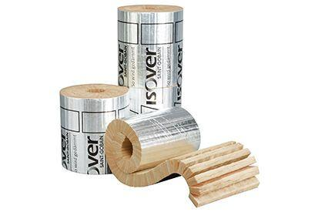

GTIN:

4003973316426

HAN:

7828700

Ausführung

Rolle

Werkstoff

Glaswolle

Breite (mm)

600,00

Länge (mm)

2.500,00

Stärke (mm)

100,00

Brandverhalten

A1

Kaschierung

einseitig

Werkstoff Kaschierung, Beschichtung

Aluminiumfolie mit Gitternetzverstärkung

Gewicht (kg)

4,80

max. Temperaturbeständigkeit Peakbelastung (°C)

400,00

sd-Wert (m)

200,00

Spezifische Wärmekapazität c (J/(kg\*K))

1.030,00

QNG Pos. nach Katalog 313

123.0